All. 1 I presupposti culturali e sociali della letteratura in volgare
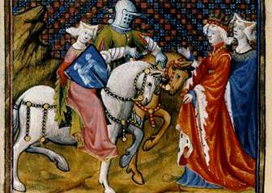
Feudalesimo: controllo dei territori
GUERRE/ ARISTOCRAZIA GUERRIERA/ CAVALLERIA

- Figli non primogeniti dei nobili
- Strati inferiori della nobiltà che:
  - Non avevano feudi
  - Avevano perso il feudo
Elaborano •ideale cavalleresco, repertorio di valori e comportamenti:
prodezza, onore, lealtà, generosità, difesa dei deboli, fedeltà, ONORE.

